采购方案

一、项目概况
四川省绵阳南山中学双语学校为规范学生校服管理，体现校园文化、展示学生的风貌、培养团队意识、传播平等精神，拟采购一家供应商为学校提供2026-2029年学生校服，2026年秋季定制数量小学部新小一约400人，初中部新初一约1000人，高中部新高一约400人，其它年级增补，据实结算。
- 清单及单价最高限价（实质性要求）
类别 | 品名 |  |  | 单位（数量） |  | 单价限价（元）
小学部
夏季短衬系列 | 男（女）生短袖衬衣 |  |  | 1件 |  | 80
夏季短衬系列 | 男生短裤/女生西裙 |  |  | 1条 |  | 70
夏季运动系列 | 男（女）生短袖T恤 |  |  | 1件 |  | 79
夏季运动系列 | 男（女）生短裤 |  |  | 1条 |  | 69
春秋运动系列 | 男（女）生运动上衣 |  |  | 1件 |  | 105
春秋运动系列 | 男（女）生运动下裤 |  |  | 1件 |  | 85
冬季防寒服 | 男（女）生防寒服  （含内胆） |  |  | 1件 |  | 292
合计：男(女）780元/人/套
初中部
夏季运动系列 |  | 男（女）生短袖T恤 |  | 1件 |  | 89
 |  | 男（女）生短裤 |  | 1条 |  | 79
春秋运动系列 |  | 男（女）生运动上衣 |  | 1件 |  | 125
 |  | 男（女）生运动下裤 |  | 1件 |  | 95
冬季防寒服 |  | 男（女）生防寒服  （含内胆） |  | 1件 |  | 342
合计：男（女）730元/人/套
高中部
夏季短衬系列 |  |  | 男（女）生短袖衬衣 |  | 1件 | 95
 |  |  | 男（女）生短裤 |  | 1条 | 85
夏季运动系列 |  |  | 男（女）生短袖T恤 |  | 1件 | 95
 |  |  | 男（女）生短裤 |  | 1条 | 80
春秋运动系列 |  |  | 男（女）生运动上衣 |  | 1件 | 130
 |  |  | 男（女）生运动下裤 |  | 1件 | 105
冬季防寒服 |  |  | 男（女）生防寒服  （含内胆） |  | 1件 | 370
合计：男（女）960元/人/套
- 服务技术要求（实质性要求）
（一）技术要求
类别 | 品名 | 款式图 | 技术参数及要求
小学部
夏季短衬  系列 | 男生  短袖衬衣 | 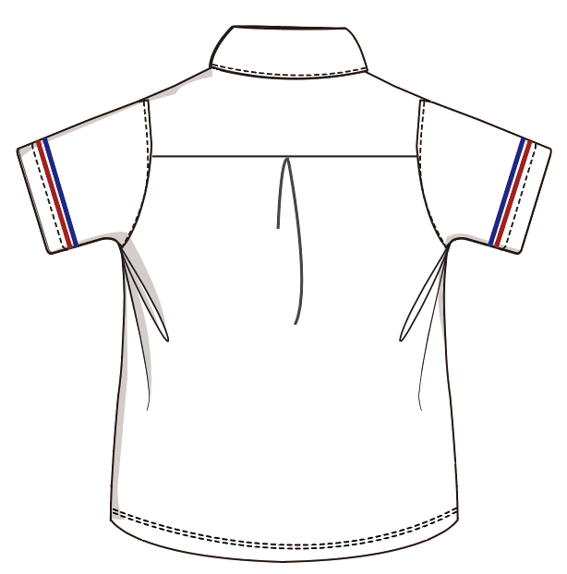  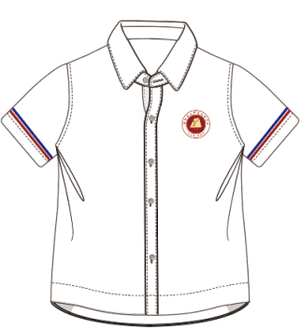 | 面料：自定义  成分：60%棉（±5%）  40%聚酯纤维 （±5%）  克重：≥120g/㎡  颜色：白  辅料：珠光扣  满足GB31701-2015 《婴幼儿及儿童纺织产品安全技术规范》 、  GB/T 31888-2015 《中小学生校服》  产品安全类别：B类  产品等级：合格品
夏季短衬  系列 | 女生  短袖衬衣 | 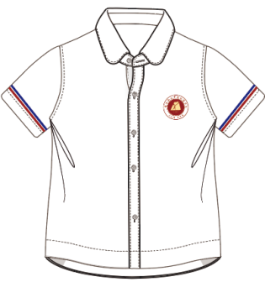 | 面料：自定义  成分：60%棉（±5%）  40%聚酯纤维（±5%）  克重：≥120g/㎡  颜色：白  辅料：珠光扣  满足GB31701-2015 《婴幼儿及儿童纺织产品安全技术规范》 、  GB/T 31888-2015 《中小学生校服》  产品安全类别：B类  产品等级：合格品
夏季短衬  系列 | 男生短裤 | 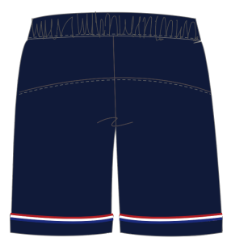  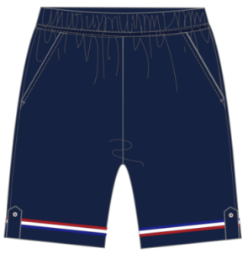 | 面料：自定义  成分：93%棉 （±5%）  7%氨纶（±5%）  克重：≥170g/㎡  颜色：藏青  满足GB31701-2015 《婴幼儿及儿童纺织产品安全技术规范》 、  GB/T 31888-2015 《中小学生校服》  产品安全类别：B类  产品等级：合格品
夏季短衬  系列 | 女生西裙 | 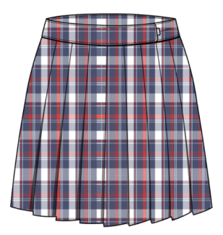 | 面料：自定义  成分：69%聚酯纤维（±5%）  29%粘纤（±5%）  2%氨纶（>0）  克重：≥240g  颜色：格子  里料：自定义  成分：60%棉（±5%）  40%聚酯纤维（±5%）  克重：≥90g/㎡  满足GB31701-2015 《婴幼儿及儿童纺织产品安全技术规范》 、  GB/T 31888-2015 《中小学生校服》  产品安全类别：B类  产品等级：合格品
夏季运动系列 | 男（女）生短袖T恤 | 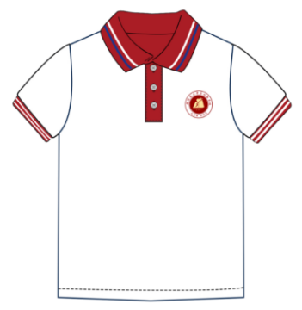  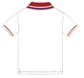 | 面料：自定义  成分：93%棉（±5%）  7%氨纶（±5%）  克重：≥200g/㎡  颜色：白+红  满足GB31701-2015 《婴幼儿及儿童纺织产品安全技术规范》 、  GB/T 31888-2015 《中小学生校服》  产品安全类别：B类  产品等级：合格品
夏季运动系列 | 男（女）生短  裤 | 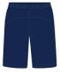  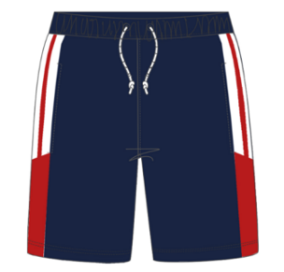 | 面料：自定义  成分：70%棉（±5%）  25%聚酯纤维（±5%）  5% 氨纶（±5%）  克重：≥200g/㎡  颜色：藏青+红+白  满足GB31701-2015 《婴幼儿及儿童纺织产品安全技术规范》 、  GB/T 31888-2015 《中小学生校服》  产品安全类别：B类  产品等级：合格品
春秋运动系列 | 男（女）生运动上衣 | 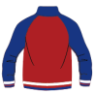  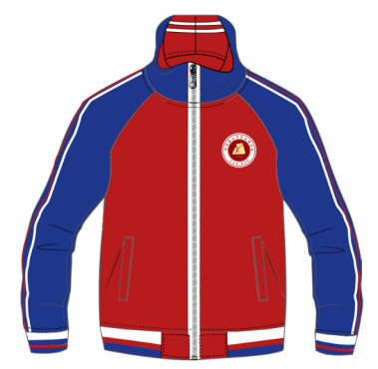 | 面料：自定义  成分：40%棉（±5%）  53%聚酯纤维 （±5%）  7%氨纶（±5%）  克重：≥290g/㎡  颜色：蓝+红+白  满足GB31701-2015 《婴幼儿及儿童纺织产品安全技术规范》 、  GB/T 31888-2015 《中小学生校服》  产品安全类别：B类  产品等级：合格品
春秋运动系列 | 男（女）生运动下裤 | 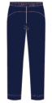  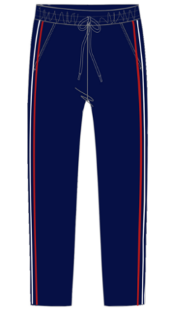 | 面料：自定义  成分：40%棉（±5%）  53%聚酯纤维（±5%）  7%氨纶（±5%）  克重：≥290g/㎡  颜色：藏青+红  满足GB31701-2015 《婴幼儿及儿童纺织产品安全技术规范》 、  GB/T 31888-2015 《中小学生校服》  产品安全类别：B类  产品等级：合格品
冬季运动系列 | 男（女）生防寒服（含内胆） | 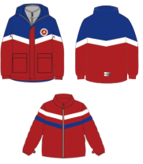 | 面料：自定义  成分：100%聚酯纤维  克重：≥230g/㎡  颜色：蓝+红+白  里料：自定义  成分：100%聚酯纤维  克重：≥60g/㎡  内胆面料：自定义  成分：100%锦纶  克重：≥30g/㎡  颜色：蓝+红+白  填充物：自定义  成分：100%聚酯纤维  克重：≥140g/㎡  GB 31701-2015 婴幼儿及儿童纺织产品安全技术规范  GB 31888-2015 中小学生校服  产品安全类别：B类  产品等级：合格品
初中部
夏季运动系列 | 男（女）生短袖T恤 | 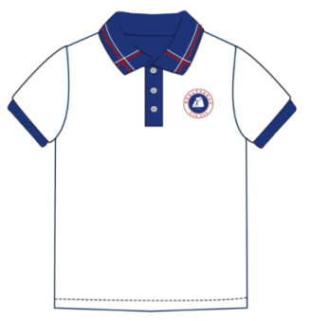  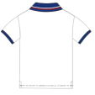 | 面料：自定义  成分：93%棉（±5%）  7%氨纶（±5%）  克重：≥200g/㎡  颜色：蓝+白  满足GB31701-2015 《婴幼儿及儿童纺织产品安全技术规范》、  GB18401-2010 《国家纺织产品安全技术规范》、  GB/T31888-2015《 中小学生校服》  产品安全类别：B类  产品等级：合格品
夏季运动系列 | 男（女）生短裤 | 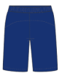  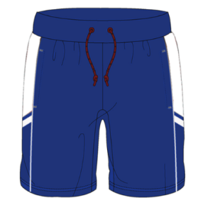 | 面料：自定义  成分：70%棉（±5%）  25%聚酯纤维（±5%）  5%氨纶（±5%）  克重：≥200g/㎡  颜色：蓝+白  满足GB31701-2015 《婴幼儿及儿童纺织产品安全技术规范》、  GB18401-2010 《国家纺织产品安全技术规范》、  GB/T31888-2015《 中小学生校服》  产品安全类别：B类  产品等级：合格品
春秋运动系列 | 男（女）生运动上衣 | 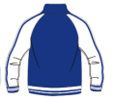  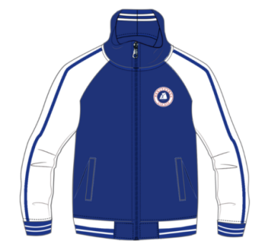 | 面料：自定义  成分：40%棉（±5%）  53%聚酯纤维（±5%）  7%氨纶（±5%）  克重：≥290g/㎡  颜色：蓝+白  满足GB31701-2015 《婴幼儿及儿童纺织产品安全技术规范》、  GB18401-2010 《国家纺织产品安全技术规范》、  GB/T31888-2015《 中小学生校服》  产品安全类别：B类  产品等级：合格品
春秋运动系列 | 男（女）生运动下裤 | 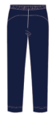  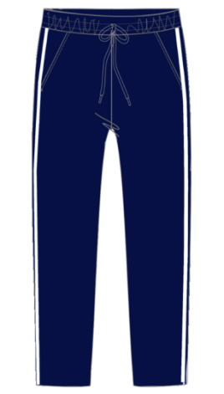 | 面料：自定义  成分：40%棉（±5%）  53%聚酯纤维（±5%）  7%氨纶（±5%）  克重：≥280g/㎡  颜色：藏青 +白  满足GB31701-2015 《婴幼儿及儿童纺织产品安全技术规范》、  GB18401-2010 《国家纺织产品安全技术规范》、  GB/T31888-2015《 中小学生校服》  产品安全类别：B类  产品等级：合格品
冬季运动系列 | 男（女）生防寒服（含内胆） | 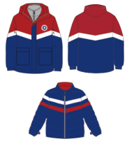 | 面料：自定义  成分：100%聚酯纤维  克重：≥230g/㎡  颜色：蓝+白+红  里料：自定义  成分：100%聚酯纤维  克重：≥60g/㎡  内胆面料：自定义  成分：100%锦纶  克重：≥30g/㎡  颜色：蓝+白+红  填充物：自定义  成分：100%聚酯纤维  克重：≥140g/㎡  满足GB31701-2015 《婴幼儿及儿童纺织产品安全技术规范》、  GB18401-2010 《国家纺织产品安全技术规范》、  GB/T31888-2015《 中小学生校服》  产品安全类别：B类  产品等级：合格品
高中部
夏季短衬系列 | 男生短袖衬衣 | 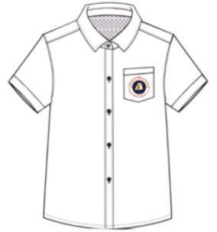  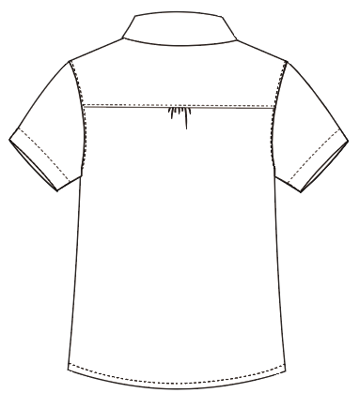 | 面料：自定义  成分：60%棉（±5%）  40%聚酯纤维（±5%）  克重：≥120g/㎡  颜色：漂白  辅料：珠光扣  满足GB18401-2010 《国家纺织产品安全技术规范》、  GB/T31888-2015《 中小学生校服》  产品安全类别：B类  产品等级：合格品
夏季短衬系列 | 女生短袖衬衣 | 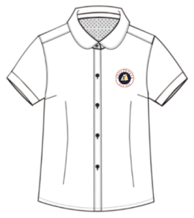 | 面料：自定义  成分：60%棉（±5%）  40%聚酯纤维（±5%）  克重：≥120g/㎡  颜色：漂白  辅料：珠光扣  满足GB18401-2010 《国家纺织产品安全技术规范》、  GB/T31888-2015《 中小学生校服》  产品安全类别：B类  产品等级：合格品
夏季短衬系列 | 男（女）生短裤 | 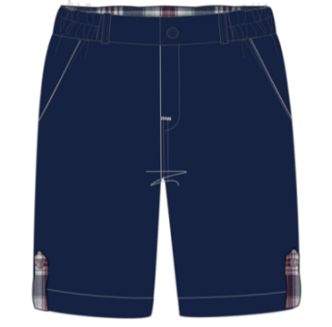  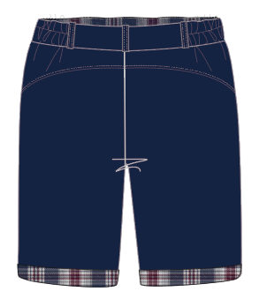 | 面料：自定义  成分：93%棉（±5%）  7%氨纶（±5%）  克重：≥170g/㎡  颜色：藏青  满足GB18401-2010 《国家纺织产品安全技术规范》、  GB/T31888-2015《 中小学生校服》  产品安全类别：B类  产品等级：合格品
夏季运动系列 | 男（女）生短袖T恤 | 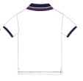  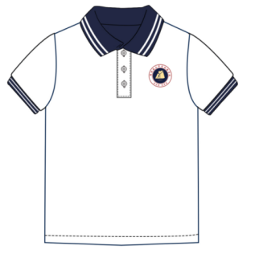 | 面料：自定义  成分：93%棉（±5%）  7%氨纶（±5%）  克重：≥180g/㎡  颜色：白+藏青  满足GB18401-2010 《国家纺织产品安全技术规范》、  GB/T31888-2015《 中小学生校服》  产品安全类别：B类  产品等级：合格品
夏季运动系列 | 男（女）生短裤 | 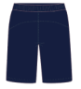  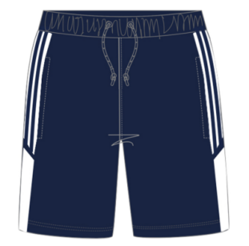 | 面料：自定义  成分：70%棉（±5%）  25%聚酯纤维（±5%）  5%氨纶（±5%）  克重：≥200g/㎡  颜色：藏青 +白  满足GB18401-2010 《国家纺织产品安全技术规范》、  GB/T31888-2015《 中小学生校服》  产品安全类别：B类  产品等级：合格品
春秋运动系列 | 男（女）生运动上衣 | 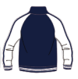  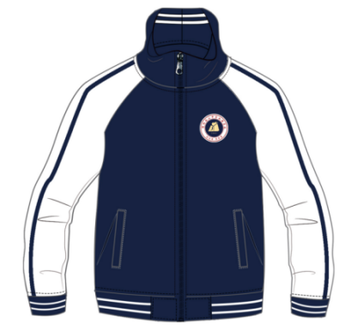 | 面料：自定义  成分：40%棉（±5%）  53%聚酯纤维（±5%）  7%氨纶（±5%）  克重：≥290g/㎡  颜色：藏青+白  满足GB18401-2010 《国家纺织产品安全技术规范》、  GB/T31888-2015《 中小学生校服》  产品安全类别：B类  产品等级：合格品
春秋运动系列 | 男（女）生运动下裤 | 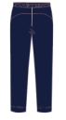  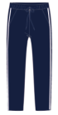 | 面料：自定义  成分：40%棉（±5%）  53%聚酯纤维（±5%）  7%氨纶（±5%）  克重：≥290g/㎡  颜色：藏青  满足GB18401-2010 《国家纺织产品安全技术规范》、  GB/T31888-2015《 中小学生校服》  产品安全类别：B类  产品等级：合格品
冬季运动系列 | 男（女）生防寒服（含内胆） | 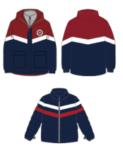 | 面料：自定义  成分：100%聚酯纤维  克重：≥230g/㎡  颜色：藏青+红+白  里料：自定义  成分：100%聚酯纤维  克重：≥60g/㎡  内胆面料：自定义  成分：100%锦纶  克重：≥30g/㎡  颜色：藏青+红+白  填充物：自定义  成分：100%聚酯纤维  克重：≥140g/㎡  满足GB18401-2010 《国家纺织产品安全技术规范》、  GB/T31888-2015《 中小学生校服》  产品安全类别：B类  产品等级：合格品
校徽 | 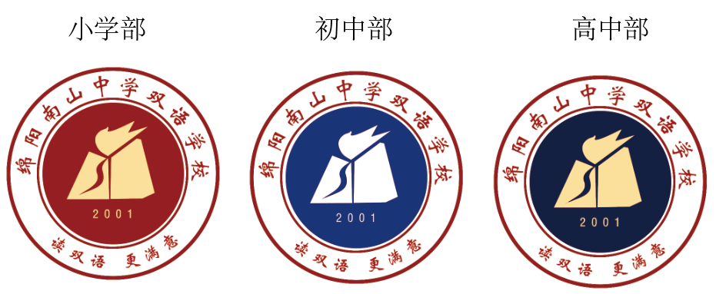
（二）服务要求
1、投标人应切实承担产品质量主体责任，加强原材料进货的质量控制，要求面料供应商提供质量合格的检验报告，对生产的校服成品主动送检，对于不符合强制性国家标准要求的不得出厂销售。
2、招标人有权对中标人所提供的校服进行抽查送检，2次抽查不合格将终止合同；（投标文件中提供承诺函原件，不提供视为无效投标）
3、中标人在每次交货完毕后6个月内，需提供免费调换服务。（投标文件中提供承诺函原件，不提供视为无效投标）
4、中标人每批次交货时随校服提供具有检测资质的检测机构出具的成衣检测报告。
5、制作包装要求：
（1）中标人需派专人到学校针对需要购买的学生测量具体尺寸。
（2）每套校服须根据学校要求印制校徽。
（3）校服面料、辅料、配件（料）和制作工艺等有关安全与质量应符合 GB18401《国家纺织产品基本安全技术规范》、GB31701《婴幼儿及儿童纺织产品安全技术规范》、GB/T31888《中小学生校服》等国家最新标准及地方最新校服相关规范。
（4）包装材料需防潮、防尘，防止运输过程中污损。
（5）按班级、尺码分类包装，每包附清单（包含学校名称、年级班级、学生姓名、尺码、数量），且必须按照学校要求具有相关标识、标牌，每人、每套服装单独包装。
（6）外包装需标注“校服专用”及警示语（如“请先洗涤后穿着”）。
6、质量要求
（1）质量须符合招标文件及投标人承诺的质量、技术和其他要求，符合国家相关的质量标准和要求。
（2）产品来源渠道必须合法，投标人不得以次充好，同时应根据国家有关规定和服务承诺及采购单位的要求做好售后服务。
（3）经多次洗擦而不褪色、不易起毛、不易褶皱、无裂缝、不变形，耐洗、耐磨；服装配件不易脱落、破损等。交付的货物合格率须达到100%。
（4）投标人提供的校服是合格的全新正品，密封包装不得拆开。若开箱检验中发现有诸如数量、型号和外观尺寸与合同不符，或密封包装物本身的短少和损坏，如产生更换或补货等情形并导致工期延误，招标人有权据合同有关条款的规定对因此造成的直接损失向投标人索赔。
（5）提供的货物制造标准、洗涤说明等，必须符合最新国家标准，各项技术标准应当符合国家强制性标准。
（6）投标人提供的货物必须环保，各项指标必须符合或优于国家（行业）相关标准，保证产品无危及人身安全健康或人身安全事故危险，不会引发环境事故发生，工业“四废”排放达到国家标准等。
7、设置专人到学校协助校服的分发、调换等事宜。

四、样品要求
1、样品清单：小学部9件、初中部5件、高中部8件。
类别 | 品名 |  |  | 单位（数量） |  | 备注
小学部（尺码：140cm）
夏季短衬系列 | 男（女）生短袖衬衣 |  |  | 2件 |  | 男、女各1件
夏季短衬系列 | 男生短裤/女生西裙 |  |  | 2条 |  | 男、女各1件
夏季运动系列 | 男（女）生短袖T恤 |  |  | 1件 |  | 男女同款
夏季运动系列 | 男（女）生短裤 |  |  | 1条 |  | 男女同款
春秋运动系列 | 男（女）生运动上衣 |  |  | 1件 |  | 男女同款
春秋运动系列 | 男（女）生运动下裤 |  |  | 1件 |  | 男女同款
冬季防寒服 | 男（女）生防寒服  （含内胆） |  |  | 1件 |  | 男女同款
合计：9件
初中部（尺码：160cm）
夏季运动系列 |  | 男（女）生短袖T恤 |  | 1件 |  | 男女同款
 |  | 男（女）生短裤 |  | 1条 |  | 男女同款
春秋运动系列 |  | 男（女）生运动上衣 |  | 1件 |  | 男女同款
 |  | 男（女）生运动下裤 |  | 1件 |  | 男女同款
冬季防寒服 |  | 男（女）生防寒服  （含内胆） |  | 1件 |  | 男女同款
合计：5件
高中部（尺码：170cm）
夏季短衬系列 |  |  | 男（女）生短袖衬衣 |  | 2件 | 男、女生各1件
 |  |  | 男（女）生短裤 |  | 1条 | 男女同款
夏季运动系列 |  |  | 男（女）生短袖T恤 |  | 1件 | 男女同款
 |  |  | 男（女）生短裤 |  | 1条 | 男女同款
春秋运动系列 |  |  | 男（女）生运动上衣 |  | 1件 | 男女同款
 |  |  | 男（女）生运动下裤 |  | 1件 | 男女同款
冬季防寒服 |  |  | 男（女）生防寒服  （含内胆） |  | 1件 | 男女同款
合计：8件
2、投标人提供的样品与所投标产品不符合、样品不齐全或未提供样品的，样品得分为零分。
3、样品递交时间及地点：与投标截止时间及投标地点一致（不接受邮寄递交的样品）。
4、样品要求：样品本身及包装等均不得带有识别投标人或者品牌的标识。投标人递交的样品上不得出现投标人文字、logo、图文等信息或制造商的任何标志或标识；若有则投标人自行负责遮掩，若未遮掩将被视为无效样品。
5、制作要求：样式按照款式图进行制作，无须随样提供检测报告，在中标后根据要求提供面料及成品检测报告。
6、评标小组在对本项目评审完毕后，由代理机构对前三名投标人的样品封样后由招标人自行带回。
7、投标人中标后所提供的货物质量要与投标人的样品质量保持一致，中标供应商的样品将封样并作为招标人履约验收的标准之一。未中标供应商（第二名和第三名除外）的样品需在接到代理机构通知后5个工作日内领取。超时未领取的，代理机构不负责保管，由此造成的遗失、损坏等问题由投标人自行负责。

五、商务要求（实质性要求）
（一）选购周期：合同签订之日起叁年。（合同一年一签，经考核合格后续签下一年合同，具体事宜以合同约定为准）
（二）交货时间：在接到招标人书面通知并量体数据确认后50日内完成交货。
（三）交货地点：四川省绵阳南山中学双语学校。
（四）付款方式：学校代收代支，即：由学校成立校服专用管理账户，按实际发生数量统一支付（不含税，如需开具发票单独支付税收费用）。
（五）报价要求：本次投标报价包括货款、设计、材料、制造、包装、运输、验收合格、管理费、服务费、检测费等所有其他有关各项的含税费用、招标文件规定的所有费用（含采购代理费）及可能存在的未知费用。投标人应充分考虑本项目的风险，风险费用已含在投标报价中，整个项目费用为包干费用，招标人不再承担由于任何风险引起的费用。
（六）质保及售后服务要求：
1、校服质保期为验收合格之日起1年，质保期内出现质量问题，投标人在接到通知后24小时内响应，3日内解决问题，并承担相应费用。
2、中标供应商须指派专人负责与采购人联系售后服务事宜，提供售后服务联系人、售后服务电话、投诉电话。
3、对不合体或质量问题，应无条件调换或退货。中标供应商接到调换通知后，指定时间内完成调换，由此产生的费用由中标供应商自行负责。
4、中标供应商应严格按《中华人民共和国民法典》等法律法规和合同约定做好售后服务。对存在安全风险、质量缺陷的产品和学生合理化需求，及时提供维修、退换、召回等服务。
5、成立网上服务商城服务：
对于不能到服务点的学生及家长，投标人须成立网上服务商城，并公布服务电话及商城二维码及线上商城操作流程。并配备专职售后服务人员及公示商城服务有效服务电话。
- 定期售后服务：中标供应商每月按各学部实际需求安排定期上门巡检与集中售后处理，同时根据学校实际需求提供上门服务（寒暑假除外），解决学生在穿着中出现的问题保障校服售后服务。
- 在学校设立售后服务网点。派驻至少2名工作人员，每周提供3次售后服务，包括退换货、维修等相关事宜。服务时间：周三（9:00-17:00）、周五（15:00-18:00）、周日（15:00-17:00）。
8、针对家庭困难学生可无偿提供校服。
（七）验收、交付标准和方法：
1、验收标准：依据T/SCZXXHQ001《校服（园服）采购与验收规范》进行验收。若有新版本，以最新版本为准。
2、校服供应和验收实行“台账”和“明标识”制度。供应商提供齐全的成衣合格标识，并有法定检验机构出具的当批次成衣质量检验合格报告。校服发放前，招标人将按照合同约定，采取随机抽样方式进行验收。查验成衣质量合格标识是否齐全，是否与样衣标准一致，是否有法定检验机构出具的当批次成衣质量检验合格报告。
3、“双送检”制度：“一检 ”是签合同前，校服供应商必须提供校服的布料、辅料等原材料及出厂前的校服成品在法定检验机构出具的检验合格报告；“二检”是收到校服后，由学校在春、夏、秋、冬四季服装中抽取一定数量的校服送法定检验机构进行检验，检验的结果必须为合格报告。即签合同前和供货后都要有合格的检验报告，若检验报告不合格，即顺延下一排位供应商中标。学校送检的检验费用由学校承担。
4、每批次产品由学校和家长代表随机抽取不少于2套/件留样，并封存1年。一经发现中标人提供的校服款式、面料、颜色等与合同规定不符，或经检测机构检测不合格的，招标人将按照合同约定处理，并将相关情况向上级教育主管部门以及区市场监督管理局报告。
5、为保证产品质量，学校将组织验收小组进行每批次校服的验收工作，验收内容包括校服的款式、颜色、面料、做工等，并结合样衣标准针对每批次的验收出具验收表或验收报告。验收小组在每批次校服验收时，将对即将验收批次与之前验收合格批次进行对比，并出具对比表。验收不合格的将按照合同约定处理。
（八）违约责任与解决争议的方法：①甲乙双方必须遵守本合同并执行合同中的各项规定，保证本合同的正常履行。②如因乙方工作人员在履行职务过程中的的疏忽、失职、过错等故意或者过失原因给甲方造成损失或侵害，包括但不限于甲方本身的财产损失、由此而导致的甲方对任何第三方的法律责任等，乙方对此均应承担全部的赔偿责任。

